**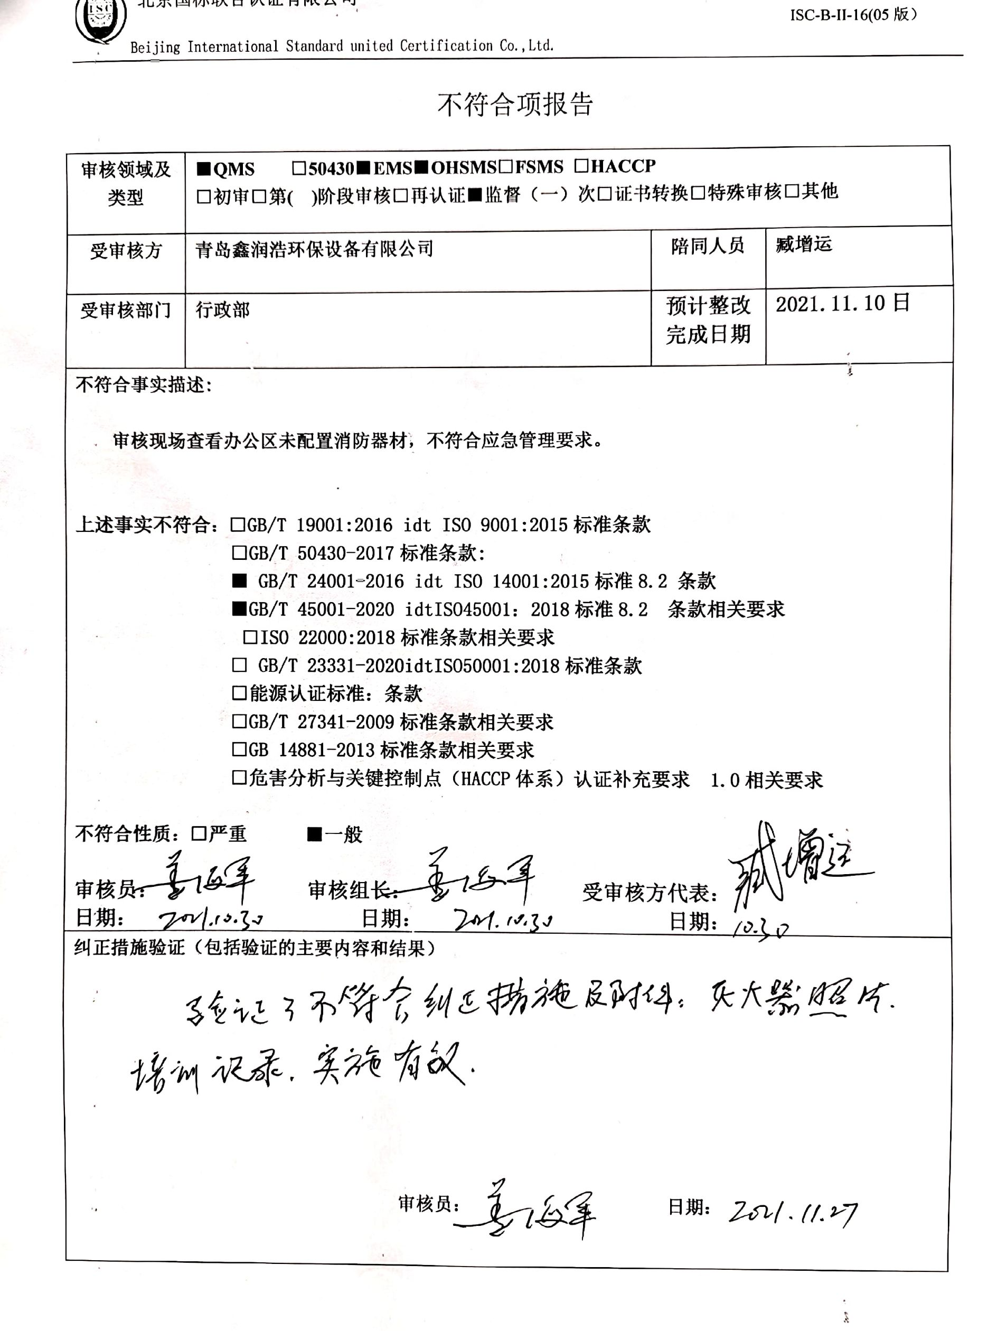**不 符 合 项 报 告

|  |  |  |  |
| --- | --- | --- | --- |
| **审核领域及类型** | **■QMS** **□50430** **■EMS** **■OHSMS** **□FSMS** **□HACCP**  **□初审□第( )阶段审核****□再认证****■监督（****一）次□证书转换****□特殊审核□其他** | | |
| **受审核方** | **青岛鑫润浩环保设备有限公司** | **陪同人员** | **臧增运** |
| **受审核部门** | **行政部** | **预计整改完成日期** | **2021.11.10日** |
| **不符合事实描述:**  **审核现场查看办公区未配置消防器材，不符合应急管理要求。**  **上述事实不符合：□GB/T 19001:2016 idt ISO 9001:2015标准 条款**  **□GB/T 50430-2017标准 条款:**  **■ GB/T 24001-2016 idt ISO 14001:2015标准 8.2 条款**  **■GB/T 45001-2020 idt ISO45001：2018标准 8.2 条款相关要求**  **□ISO 22000:2018标准 条款相关要求**  **□ GB/T 23331-2020 idt ISO 50001:2018标准 条款**  **□能源认证标准： 条款**  **□GB/T 27341-2009标准 条款相关要求**  **□GB 14881-2013标准 条款相关要求**  **□危害分析与关键控制点（HACCP体系）认证补充要求 1.0相关要求**  **不符合性质：□严重　　　■一般**  **审核员： 审核组长： 受审核方代表：**  **日 期： 日 期： 日 期：** | | | |
| **纠正措施验证（包括验证的主要内容和结果）**  **审核员： 日期：** | | | |

不符合项纠正措施表

|  |
| --- |
| **E:\360安全云盘同步版\国标联合审核\202110\青岛鑫润浩环保设备有限公司\新建文件夹\扫描全能王 2021-11-30 07.51_8.jpg不符合项事实摘要：**  **办公区未配置消防器材，不符合应急管理要求。** |
| **纠正情况：**  **马上重新灌装灭火器并放置在固定场所。** |
| **原因分析：**  **相关人员对标准学习不透彻，没有认识到办公区防火的重要性。** |
| **纠正措施：**  **培训学习ISO 14001:2015和ISO45001：2018标准 8.2 条款的要求，学习应急管理知识。**  **预定完成日期：2021.11.10** |
| **举一反三检查情况：**  **再检查其他区域有无类似情况，未发现。** |
| **受审核方纠正措施有效性的验证：**  **已配置灭火器，已进行了培训，措施有效。**  **验证人： 日期：** |

**受审核方代表： 日期:**

